Міністерство освіти і науки України

Національний університет “Львівська політехніка”

Кафедра ЕОМ



Звіт

З лабораторної роботи №9

З дисципліни: «Кросплатформенні засоби  
програмування»

Варіант 20

Виконав: ст. Гр. KI-301

Савченко В. О.

Прийняв:

Майдан М.В.

**Львів 2023**

**Мета:** оволодіти навиками реалізації парадигм об’єктно-орієнтованого програмування використовуючи засоби мови Python.

**Завдання:**

1. Написати та налагодити програму на мові Python згідно варіанту. Програма має задовольняти наступним вимогам:

• класи програми мають розміщуватися в окремих модулях в одному пакеті;

• точка входу в програму (main) має бути в окремому модулі;

• мають бути реалізовані базовий і похідний класи предметної області згідно варіанту;

• програма має містити коментарі.

2. Завантажити код на GitHub згідно методичних вказівок по роботі з GitHub.

3. Скласти звіт про виконану роботу з приведенням тексту програми, результату її виконання та фрагменту згенерованої документації та завантажити його у ВНС.

4. Дати відповідь на контрольні запитання.

**Лістинг** shoes.py**:**

*class* Shoes:

*def* *__init__*(self, brand, size, color):

        self.brand = brand

        self.size = size

        self.color = color

*def* get_description(self):

*return* *f*"Brand: {self.brand}, Size: {self.size}, Color: {self.color}"

*def* wear(self):

*print*(*f*"Wearing {self.color} {self.brand} shoes")

*if* __name__ == "__main__":

    shoes = Shoes("Nike", 42, "Black")

*print*("Shoes Information:")

*print*(shoes.get_description())

    shoes.wear()

**Лістинг** boots.py**:**

*from* shoes *import* Shoes

*class* Boots(Shoes):

*def* *__init__*(self, brand, size, color, waterproof):

        super().*__init__*(brand, size, color)

        self.waterproof = waterproof

*def* get_description(self):

        shoes_description = super().get_description()

*return* *f*"{shoes_description}, Waterproof: {self.waterproof}"

*if* __name__ == "__main__":

    boots = Boots("Timberland", 41, "Brown", True)

*print*("Boots Information:")

*print*(boots.get_description())

    boots.wear()

**Лістинг** main.py**:**

*from* shoes *import* Shoes

*from* boots *import* Boots

*if* __name__ == "__main__":

    shoes = Shoes("Adidas", 40, "White")

    boots = Boots("Columbia", 43, "Black", False)

*print*("Shoes Information:")

*print*(shoes.get_description())

    shoes.wear()

*print*("\nBoots Information:")

*print*(boots.get_description())

    boots.wear()

}

} **Результати виконання програми:**

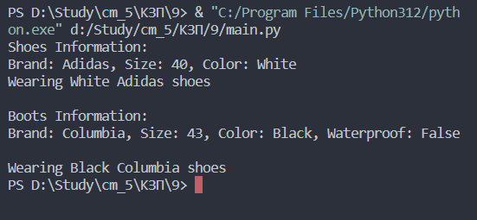

**Висновок:** ознайомився з процесом розробки класів та пакетів мовою Java.